# 记录一次长城服务器硬盘只读的修复过程

长城的arm服务器，在使用过程中，总会定期的某块盘文件只读，需要修复操作。

一 重启服务器，进入bios界面的设备管理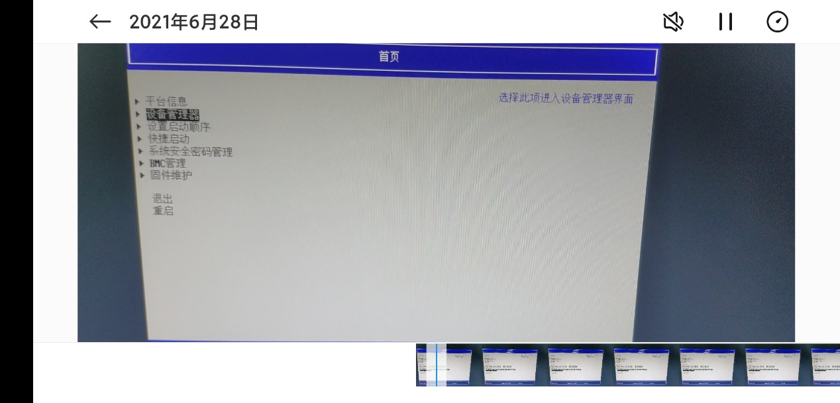

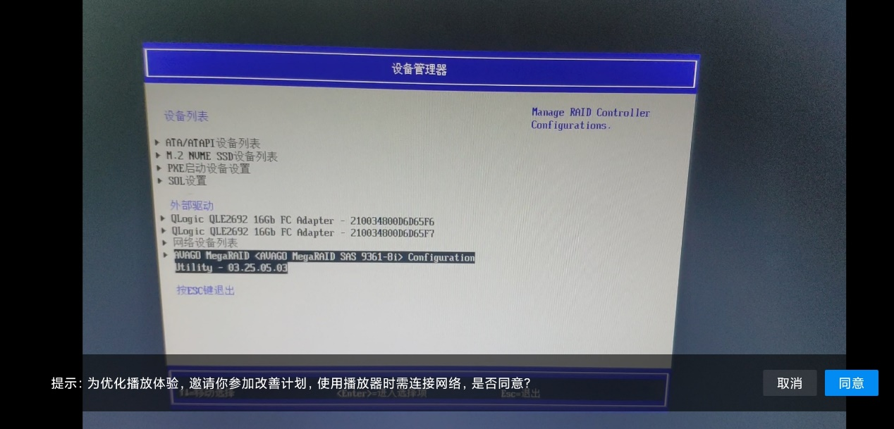

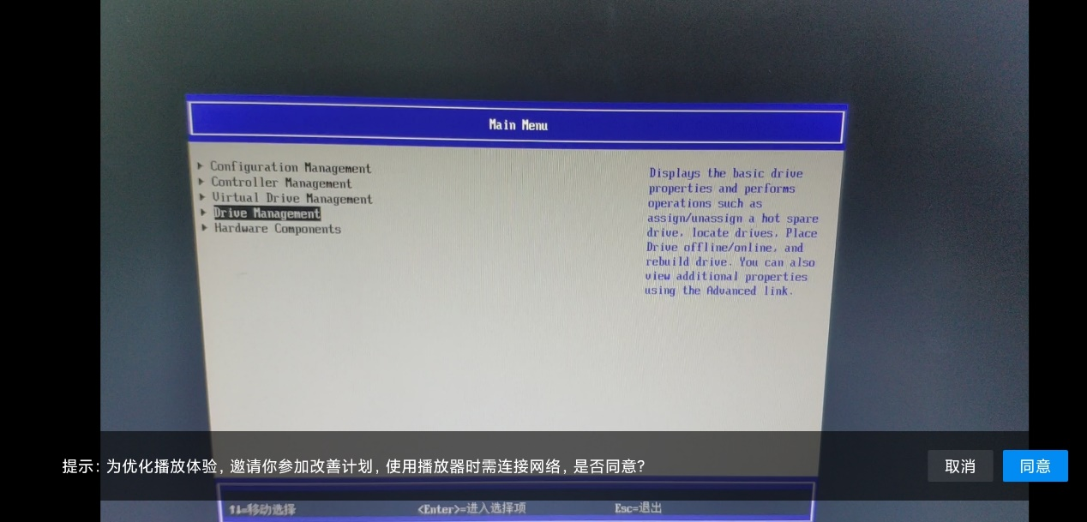

进入设备管理器 -> 网络设备列表 ->往上划，到底部->选择Drive Management 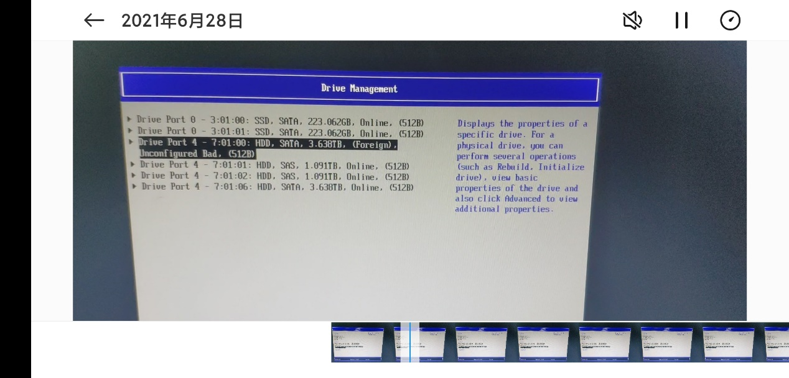

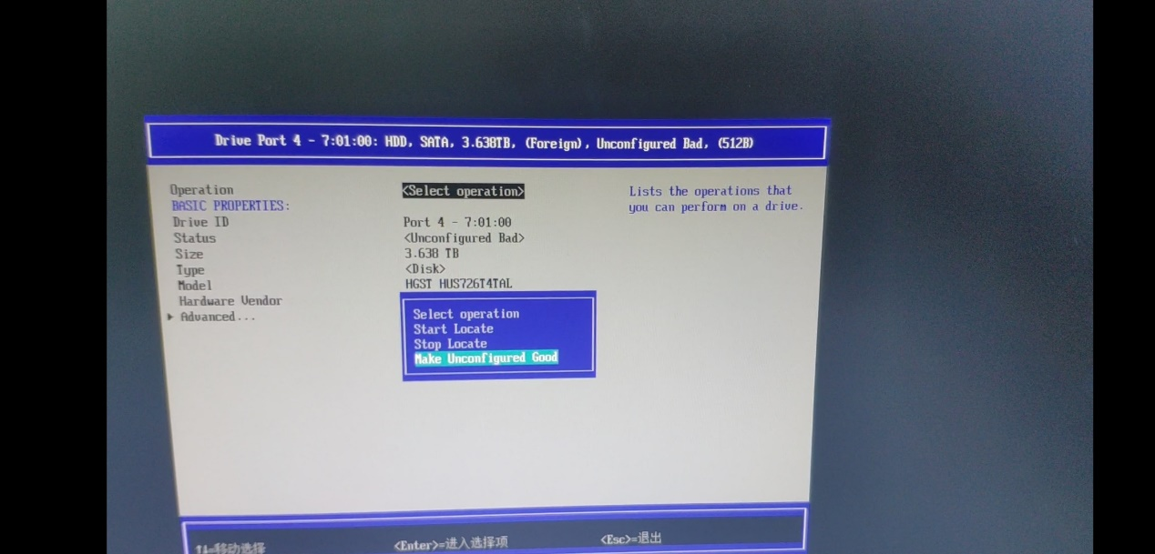

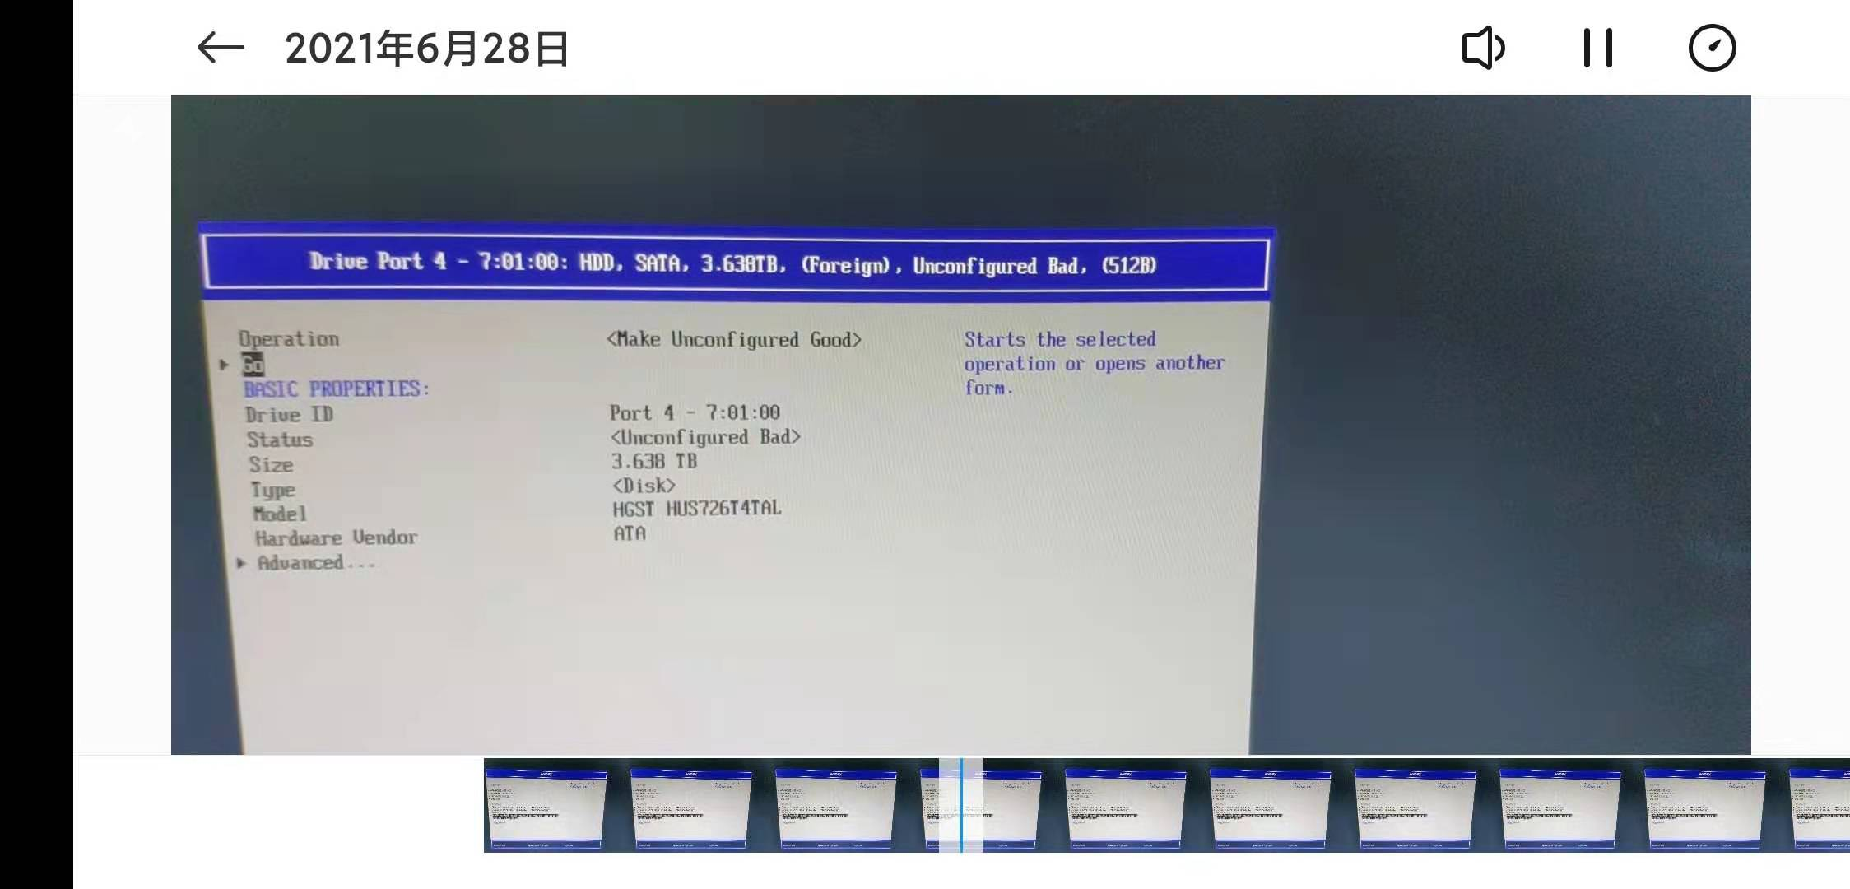

看见有块盘是Bad->点进去->Operation里选择Make Good->然后选择go并ok

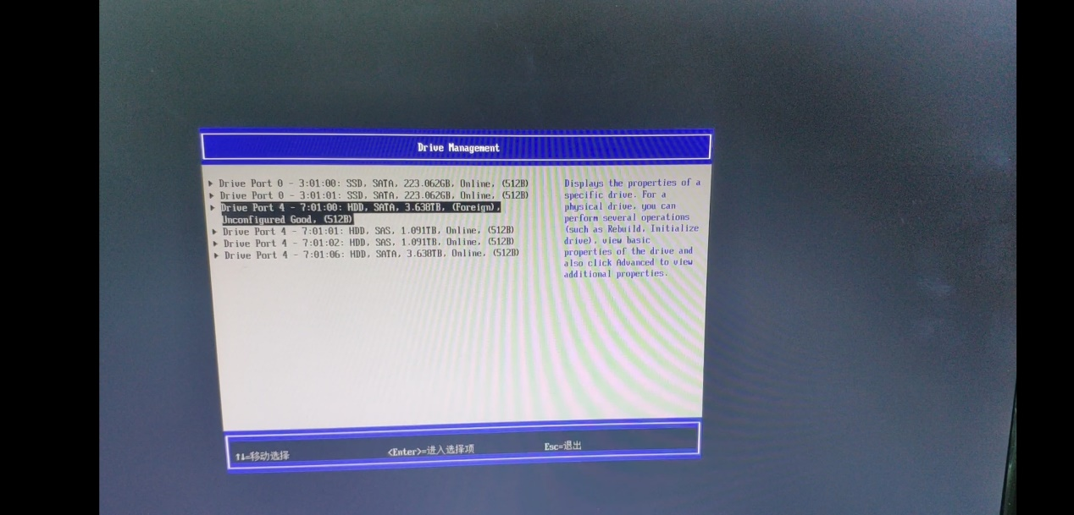

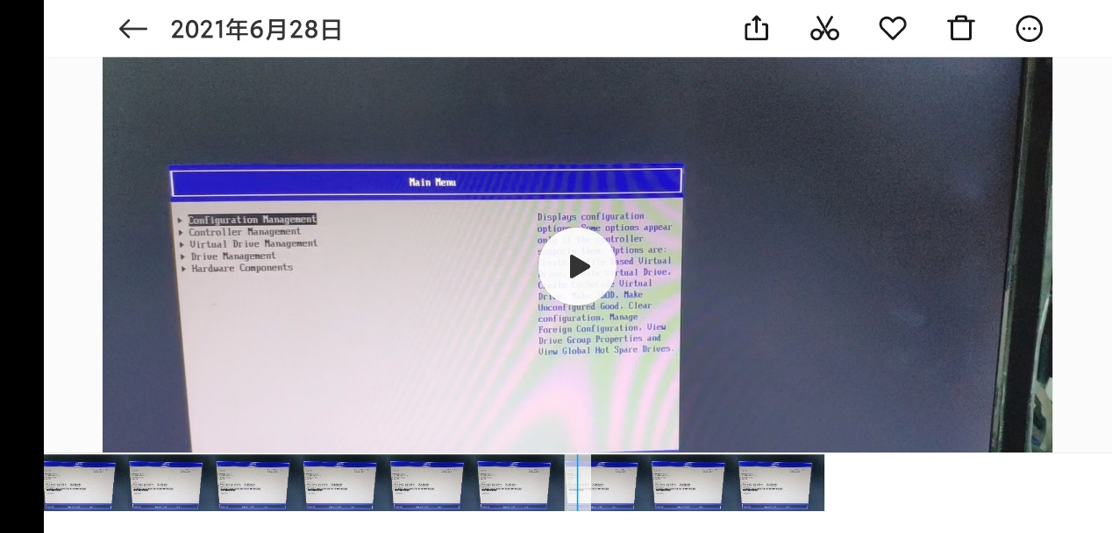

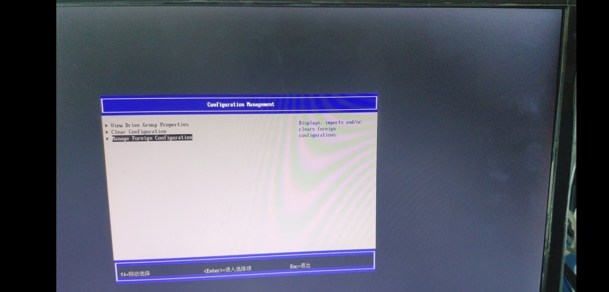

此时发现磁盘状态已经是good了->返回上级菜单->Configuration Management -> Manage Foreign Configyration

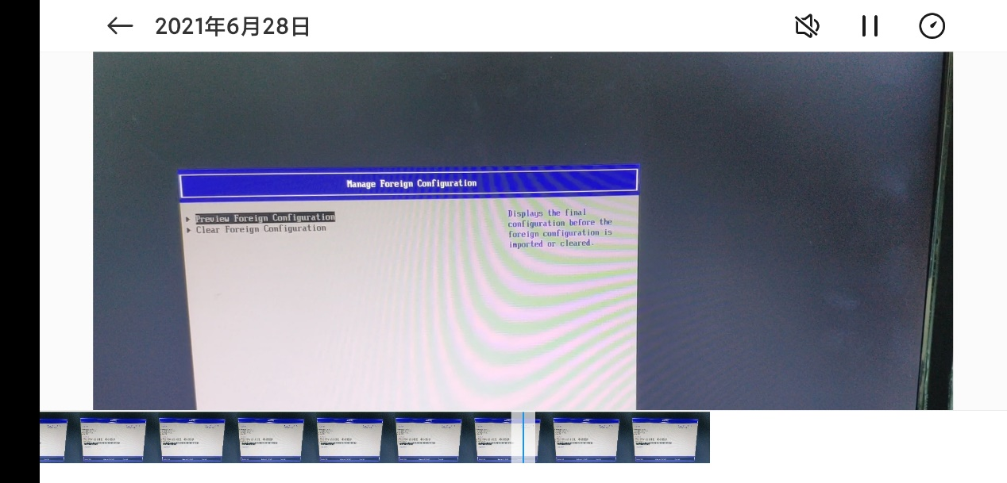

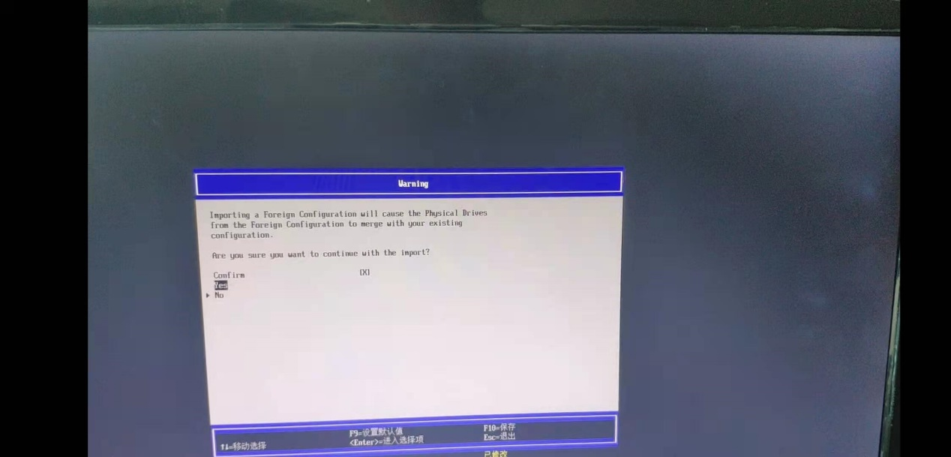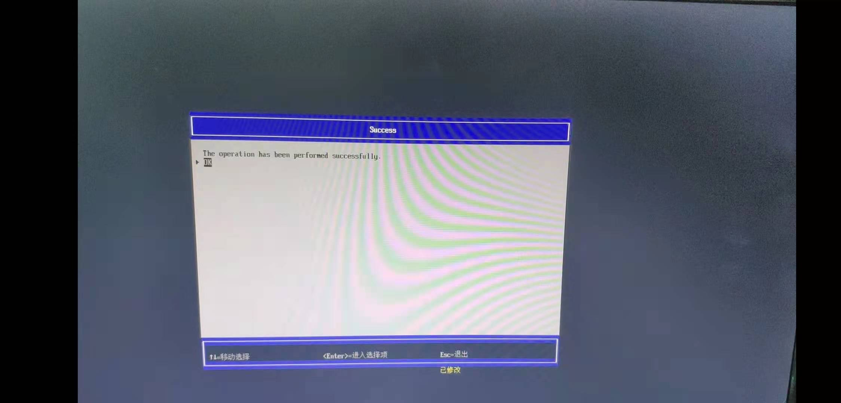

Preview Foregin Comfiguration -> import 界面选择yes -> 出现success界面即ok-> 保存退出-> reboot